CAPITULO 3

3. PROCESO DE DISEÑO.

3.1 Formulación del problema.
Como ya se mencionó en el capítulo anterior, el objetivo del proyecto a desarrollarse es aumentar la capacidad de producción de cemento de la planta, por lo que había que hacer una modificación integra del precalentador CB1 debido a lo cual, todos los trabajos de modificación concernientes a la parte mecánica y la administración de los mismos fueron concedidos al CONSORCIO SANTOS CMI S.A. por intermedio de la compañía ROCATEC S.A., subsidiaria del grupo L.C.N.; compañía que a su vez haría las labores de fiscalización de los trabajos en la parte mecánica y también de la fabricación de los equipos nuevos y estructuras metálicas, mientras que el departamento técnico de la planta Cerro Blanco se encargaría de la fiscalización de todos los equipos importados, importaciones que ellos mismos se encargarían de agilitar.
Una vez que los trabajos de modificación han sido adjudicados, el problema se centra en adoptar un procedimiento de montaje que encaje con los requerimientos de tiempo, calidad y seguridad adoptados por el contratante o cliente y que a su vez convenga a los intereses de la compañía contratista.

3.2 Análisis del problema.
Para hacer un análisis adecuado del problema se tienen que tomar en cuenta todas las características fijas o variables y restricciones involucradas con el proyecto a ejecutarse; así tenemos por definición las variables de entrada y salida son las características dinámicas que se manejan tanto al comienzo como al final del desarrollo de un proyecto; mientras que una limitación sea esta de entrada o salida es el grado en que pueden fluctuar las variables ya sean de entrada o de salida; mientras que una restricción es una característica de una solución que se fija previamente por una decisión o por cualquier otra disposición que tenga que cumplir el solucionador del problema.

ESTADO A ESTADO B
Precalentador CB1 modificado para producir 3000TM de clinker.

Precalentador CB1

Como variables de entrada se considera

- Se montará un total de 985.34 ton
- Se desmontará un total de 325.5 ton de equipos sin material refractario.
- Se desmontará un total de 535,486 ton de equipos con material refractario.

El contratante proveerá los siguientes servicios y materiales sin costo alguno para SANTOS CMI S.A:

Energía eléctrica y alimentación para maquinas soldadoras, esmeriles, etc.

Aire presurizado para equipos automáticos.
- Gases consumibles
- Discos de esmeril y de corte
- Soldadura
- Suministro de grúas hidráulicas todo terreno de 20, 40, 60, 100, 120 y 140 ton de capacidad.
- Se proporcionara equipos para desalojo de materiales
- Volquetes
- Trailers con cama baja
- Montacargas
- Se proporcionará iluminación del área del precalentador en caso de efectuarse trabajos en la noche
- Suministro de operadores para torre grúa y puentes grúa

Como limitaciones de entrada tenemos:
- El peso a ser desmontado o montado no puede exceder en el peso contractual acordado, si esto llegase a ocurrir el exceso será facturado y cobrado como un trabajo adicional.

Como variables de salida tenemos:
- Como garantía del trabajo realizado es responsabilidad de SANTOS CMI permanecer en el sitio de trabajo hasta que se realicen todas las pruebas de operación y resolver cualquier inconveniente contractual que se presente
- La entrega de la obra se la podrá efectuar al concluir las pruebas de operación de equipos previo a la inspección de la obra por parte de los ingenieros fiscalizadores designados por Rocatec S.A; en caso de existir observaciones por parte de la fiscalización se procederá a su solución inmediata.

Como limitaciones de salida
- Tanto las pruebas de equipos como la fiscalización integra de la obra se deberán realizar inmediatamente después de concluidos los trabajos.
Restricciones.
- Una vez que el CONSORCIO SANTOS CMI sea autorizado a ejecutar los trabajos, el contratista tendrá un periodo máximo de ejecución de 7 meses para terminar con todos los trabajos de montaje.
- Se debe disponer de una torre grúa de 115 m de altura durante 8 horas mínimo por día debido a que en el precalentador se efectuaran maniobras de montaje hasta una altura de 92 m; ya que aparte de SANTOS CMI existen contratistas encargados de la obra civil que podrían requerir los servicios de la torre grúa.
- Todos los equipos, estructuras, pisos metálicos y plataformas con su soportería deberán ser entregados en el sitio de trabajo por parte de Rocatec.

3.3 Planteamiento de alternativas.
El siguiente paso en la elaboración de un método o procedimiento de montaje adecuado a las variables y restricciones ya planteadas es proponer varias posibles alternativas para poder elaborar el procedimiento más conveniente para ambas partes; así tenemos que después de haber revisado cuidadosamente todos los planos e indicaciones entregadas a SANTOS por parte del departamento técnico de la planta Cerro Blanco y después de haber visitado en varias ocasiones el sitio de trabajo para compenetrarnos con los problemas y pormenores que se enfrentarán al realizar los trabajos, se proponen a continuación las siguientes alternativas:

Alternativa # 1
Los trabajos de modificación se efectuarán en tres etapas intercaladas así:

Etapa 1 o de ampliación de la estructura del precalentador y montaje de equipos.
Durante esta etapa se trabajará con un solo turno de 10 horas diarias los 7 días de la semana; esto se debe a que se trabajará a una altura comprendida entre los 63.35 y 92 m; vale indicar que durante esta etapa el precalentador continuará funcionando.

Etapa 2 o de desmontaje de instalaciones antiguas
Durante esta etapa por el corto tiempo de que se dispone debido a la paralización de la producción del precalentador se trabajará durante las 24 horas del día en dos turnos cada uno de 12 horas los 7 días de la semana.

Etapa 3 o de montaje de nuevos equipos.
Durante esta etapa se trabajará también en dos turnos de 12 horas cada uno los siete días de la semana hasta que el superintendente de obra disponga lo contrario.
Alternativa # 2.
Los trabajos de modificación se efectuaran en dos etapas intercaladas así:

Etapa 1 o de ampliación de la estructura del precalentador y desmontaje de instalaciones antiguas
Durante esta etapa se trabajará en 2 turnos de 12 horas cada uno los 7 días de la semana debido a la paralización de producción del precalentador.

Etapa 2 o de colocación de equipos nuevos en todo el precalentador.
Durante esta etapa se trabajará en 2 turnos de 12 horas los 7 días de la semana hasta que el superintendente de obra disponga lo contrario.

Alternativa # 3
Los trabajos de modificación se efectuaran en tres etapas intercaladas así:

Etapa 1 o de desmontaje de instalaciones antiguas
Durante esta etapa por el corto tiempo de que se dispone se trabajará durante las 24 horas del día en dos turnos cada uno de 12 horas, los 7 días de la semana.

Etapa 2 o de montaje de nuevos equipos.
Durante esta etapa se trabajará también en dos turnos de 12 horas cada uno durante los siete días de la semana.

Etapa 3 o de ampliación de la estructura del precalentador y montaje de equipos.
Durante esta etapa se trabajará con un solo turno de 10 horas diarias los 7 días de la semana; esto se debe a que se trabajará a una altura comprendida entre los 63.35 y 92 m.

3.4 Selección de solución.
El siguiente paso es el seleccionar de las alternativas planteadas la más adecuada para obtener un procedimiento de montaje que cumpla con las expectativas tanto del cliente como del contratista. Dentro de los criterios a tomarse en cuenta para realizar una selección adecuada tenemos:

- Seguridad: este es un criterio que siempre debe tomarse en cuenta al momento de seleccionar un procedimiento de montaje, ya que su factor porcentual variará dependiendo del tipo de trabajo que se ejecute.

- Confiabilidad: es la probabilidad de que el procedimiento adoptado cumpla con los requerimientos de tiempo establecidos para el proyecto; estos tiempos se ven reflejados en el cronograma de trabajos del proyecto.

- Operabilidad: se refiere a la facilidad con que un procedimiento de montaje puede ser manejado; esto involucra que la logística de suministro de equipos y mano de obra tiene que ir a la par con el cronograma de actividades del proyecto.

A cada uno de los criterios anteriormente mencionados se le asigna un factor porcentual, el cual varía dependiendo del tipo de trabajo a ser realizado:

- Seguridad 30 % (a)
- Confiabilidad 40 % (b)
- Operabilidad 30 % (c)

A continuación se procede a seleccionar la alternativa más adecuada:

TABLA I
CUADRO DE SELECCIÓN DE ALTERNATIVA
 | (a) | (b) | (c) | TOTAL
 | 30 % | 40 % | 30 %
Altern 1 | 25 % | 30 % | 25 % | 80 %
Altern 2 | 25 % | 20 % | 18 % | 63 %
Altern 3 | 25 % | 25 % | 25 % | 75 %

Por consiguiente la alternativa 1 es la más adecuada para ejecutar el trabajo anteriormente descrito.

3.5 Especificación de la solución.
Una vez seleccionada la alternativa más adecuada para ambas partes, se hace una visualización mas detallada del trabajo a ejecutarse, así:

Empezaremos con la ampliación de la estructura metálica, equipos, pisos metálicos, plataformas y escaleras de acceso partiendo del nivel +382 ( ver figura 3.1), hasta llegar con la estructura metálica al nivel +411(ver plano 001). Cuando esté por concluirse la primera etapa se comenzara a implantar la infraestructura que nos servirá de soporte para poder ejecutar los trabajos de la segunda etapa de una manera rápida y eficaz.
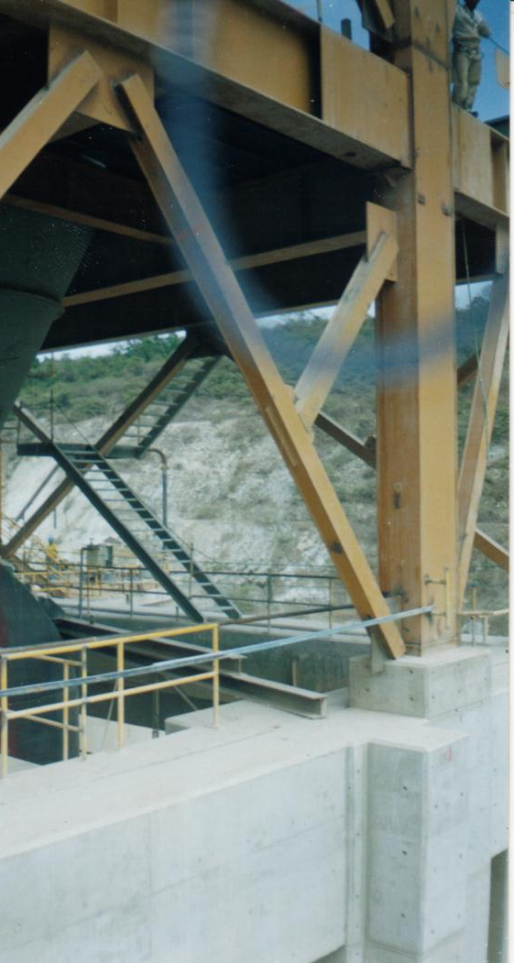

FIGURA 3.1. AUMENTO DE ESTRUCTURA PRECALENTADOR
NIVEL + 382 (63 METROS ALTURA)

Durante la segunda etapa se procederá a desmontar todo elemento sea este estructural o equipos que se encuentre en el precalentador por debajo del nivel +382 hasta llegar al nivel +319 que es la cota de tierra. (ver plano 002)

Una vez concluida la segunda etapa se procede a montar primeramente los equipos del nivel + 325 y así secuencialmente se continua el montaje hasta llegar al nivel +349 en donde se procede a colocar las vigas metálicas que sirven de soporte tanto para los ciclones como para el piso metálico; lo mismo se hace cuando se llegue a los niveles+361 y +375 respectivamente. Todo el proyecto se lo describe detalladamente en el capítulo 4.

